# Hoe gebruik je je WTW (Zehnder WHR 930)

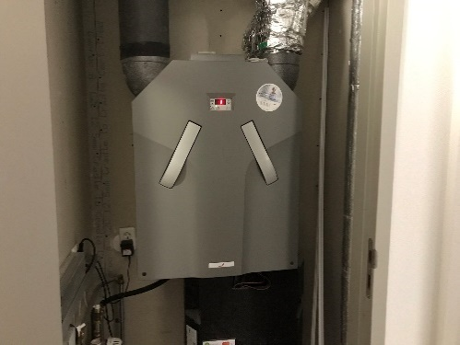

Blokken 1-2-5-6-7 van SPACE-S hebben een mechanisch ventilatiesysteem. Dit systeem regelt de toevoer van verse lucht en de afvoer van vervuilde lucht in de woningen. (WTW Zehnder WHR 930).  
De andere blokken hebben een standaard mechanische ventilatie box. Deze zuigt alleen de lucht in de woningen af.

WTW Zehnder WHR 930

**Het ventilatiesysteem van je WTW gebruik je zo:**

De mechanische ventilatie in je woning regelt de aanvoer van verse lucht en de afvoer van vervuilde lucht.

WTW betekent warmteterugwinning. Het systeem blaast de warmte in de winter niet direct naar buiten. De koele lucht van buiten wordt eerst opgewarmd naar de temperatuur van je woning, daarna en komt pas daarna binnen. Zo ontstaan er in de winter geen koude luchtstromen in je woning.  
Het systeem moet dan wel goed ingesteld zijn, ook zodat dit in de zomer niet gebeurt.

## ImageInstellen van je WTW

In de winter wil je dat de buitenlucht wordt verwarmd, maar in de zomer juist niet. Daarom gebruik je het systeem in de winter anders dan in de zomer.

Gebruik daarom de volgende instellingen:  
In de zomer: 18°C  
In de winter: 25°C

Bedieningspaneel

### Zomerinstelling / winterinstelling

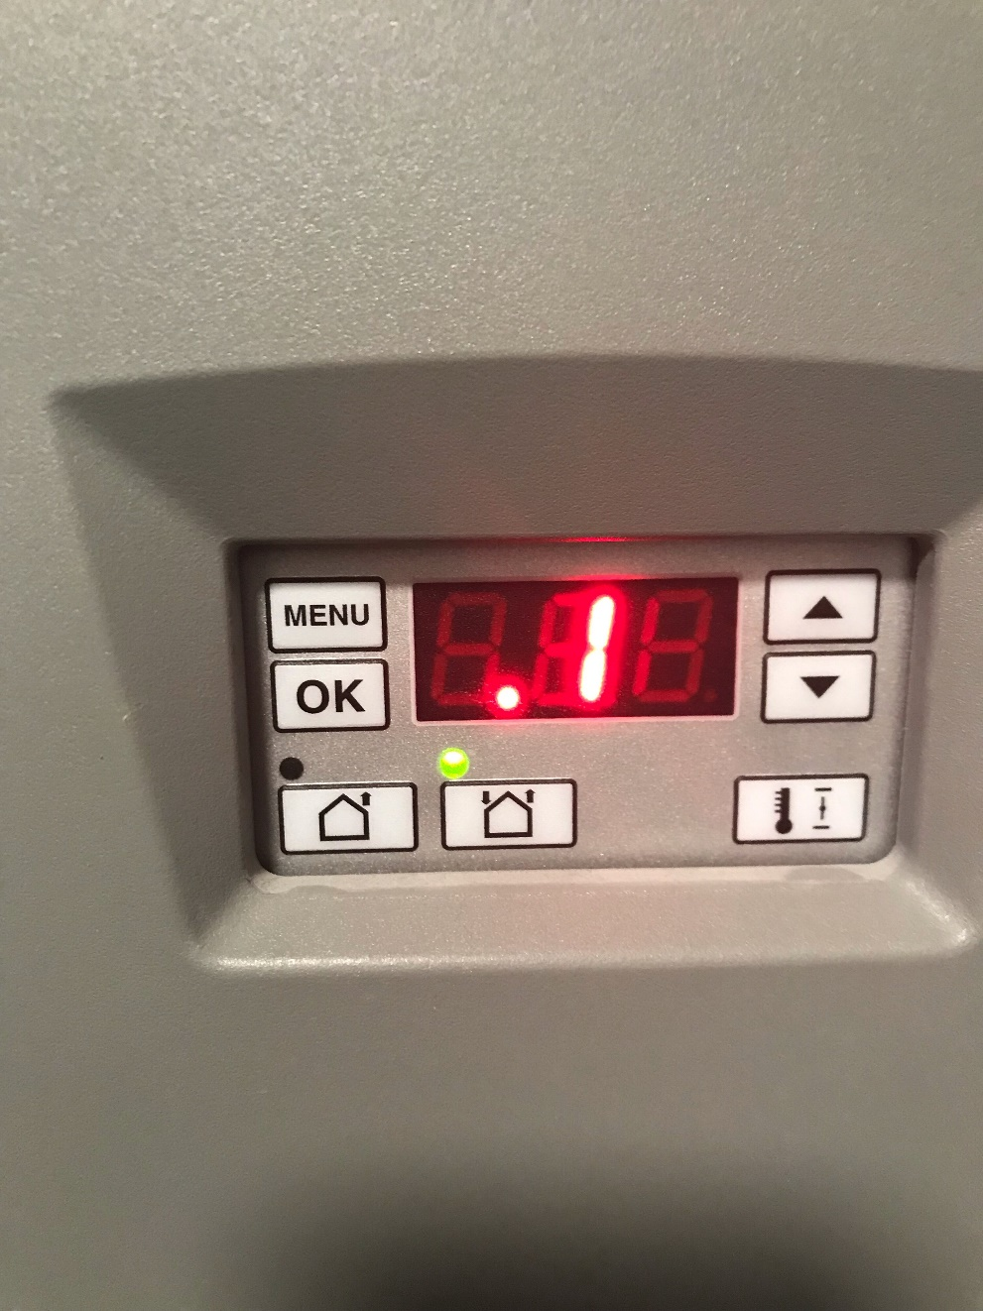Druk op de knop met de thermometer:



De ingestelde temperatuur verschijnt op het scherm, met de pijltjes kun je de temperatuur aanpassen.

Als je de juiste temperatuur hebt ingesteld druk je op **OK**

### Instelling af-en aanvoer

Stel het systeem altijd zo in dat de vervuilde lucht wordt afgevoerd maar dat er ook verse lucht binnenkomt. Dit stel je in door te drukken op deze knop:   
Er gaat nu een groen lampje boven deze knop branden.

Gebruik de stand waarbij er alleen vervuilde lucht binnenkomt liever niet. Gebruik deze alleen bij calamiteiten, bijvoorbeeld als er een grote brand of gifwolk in de omgeving is, waarbij de brandweer adviseert om ramen en deuren te sluiten.

**Het systeem is nu ingesteld.**

### Extra informatie

Het systeem koelt de lucht niet in de zomer. De lucht die je appartement binnenkomt zal dus niet kouder zijn dan de buitenlucht.

Zie je in het scherm een rood puntje? Dan wordt de buitenlucht niet verwarmd. Het systeem regelt dit automatisch op basis van de ingestelde temperatuur.

Het systeem werkt het beste als de ramen en deuren dicht zijn. Als je je ramen open hebt zal de buitenlucht naar binnen komen, in de zomer warme lucht en in de winter koude lucht. Dan helpt het instellen van de temperatuur aanzienlijk minder.

Vervang de filters minimaal 2x per jaar. Dit moet je zelf doen.

Schakel het systeem nooit uit.

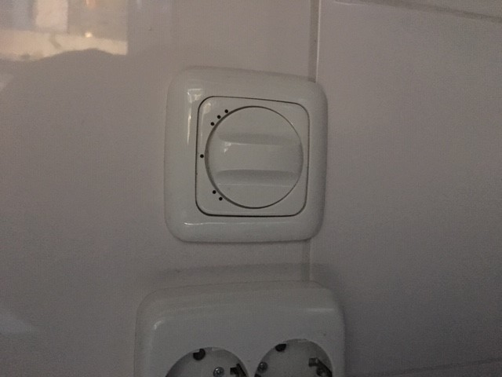Er zijn 3 ventilatiestanden in je woning:  
Stand 1 is voor als je niet thuis bent  
Stand 2 is voor als je thuis bent  
Stand 3 is voor tijdens het douchen en koken

Ventilatie schakelaar